CnSCA数字证书在线续费操作手册2.0

CnSCA数字证书在线续费操作步骤如下：
一、续费申请提交：
1.使用有效的上交所EKey(IPO投资者证书除外)登录CnSCA在线业务系统，点击右上角“登录/注册” 。
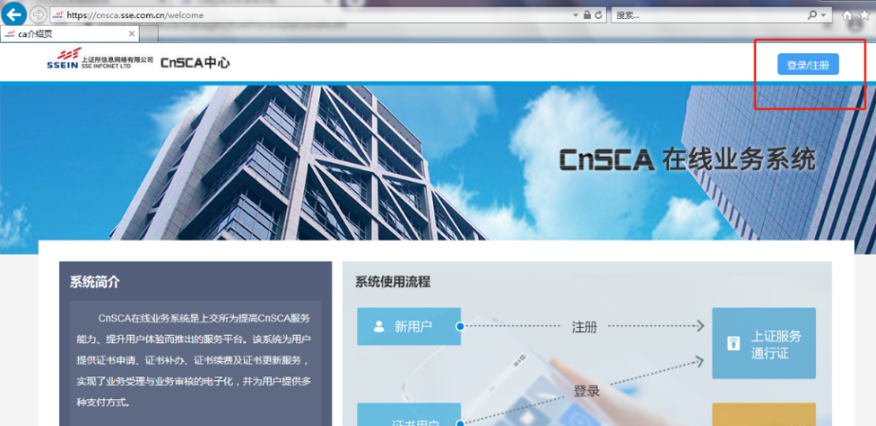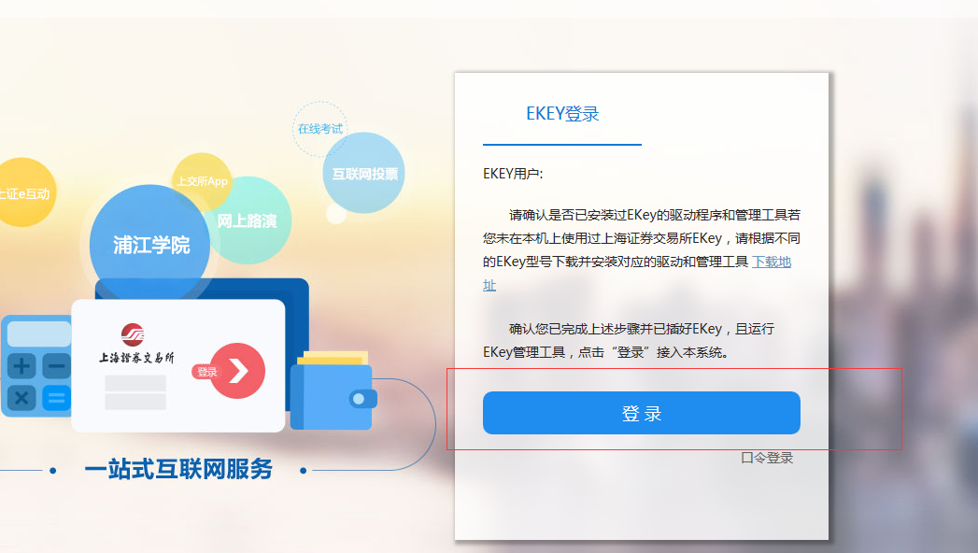
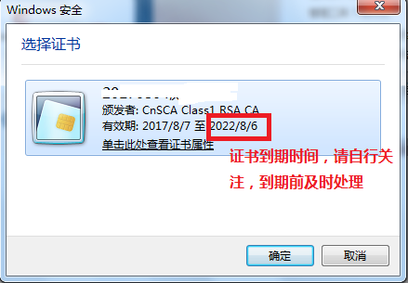
*每次登入过程中EKey认证提醒框中会展示有效期到期日期，请重点关注。
2.如贵公司名下有1年内服务期到期证书，页面会提示续费（如下图），请务必点击“继续”按钮进入续费申请页面：
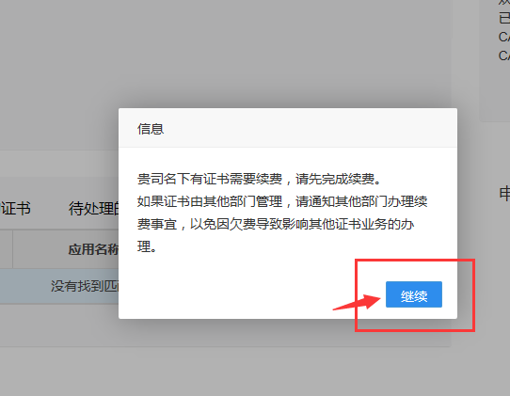

3.点击左侧悬浮菜单中的“我要续费”按钮也可进入续费页面。
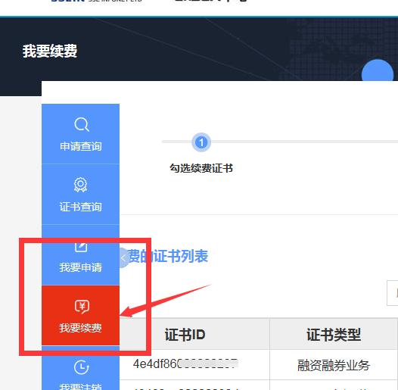

4.进入续费页面后，按照页面说明，勾选需要续费的证书、提交申请。
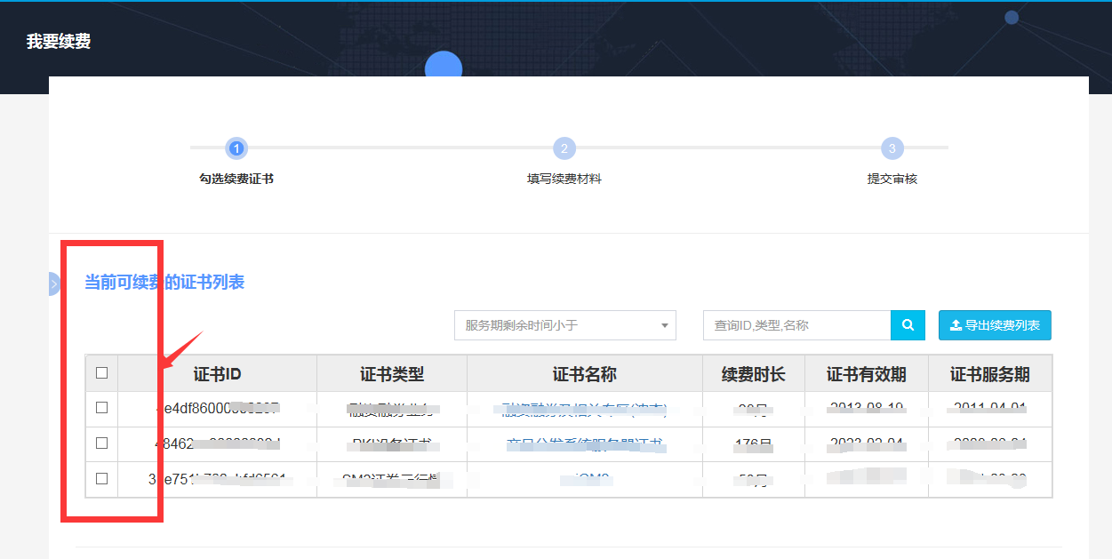
二、受理
5．CA中心通常在1个工作日内完成续费申请的受理。
三、支付
6.申请受理通过后，可通过两种方式进入支付页面
1）在首页选中续费申请后点击右侧“立即支付”
2）从左侧菜单栏中点击“申请查询”点击续费申请
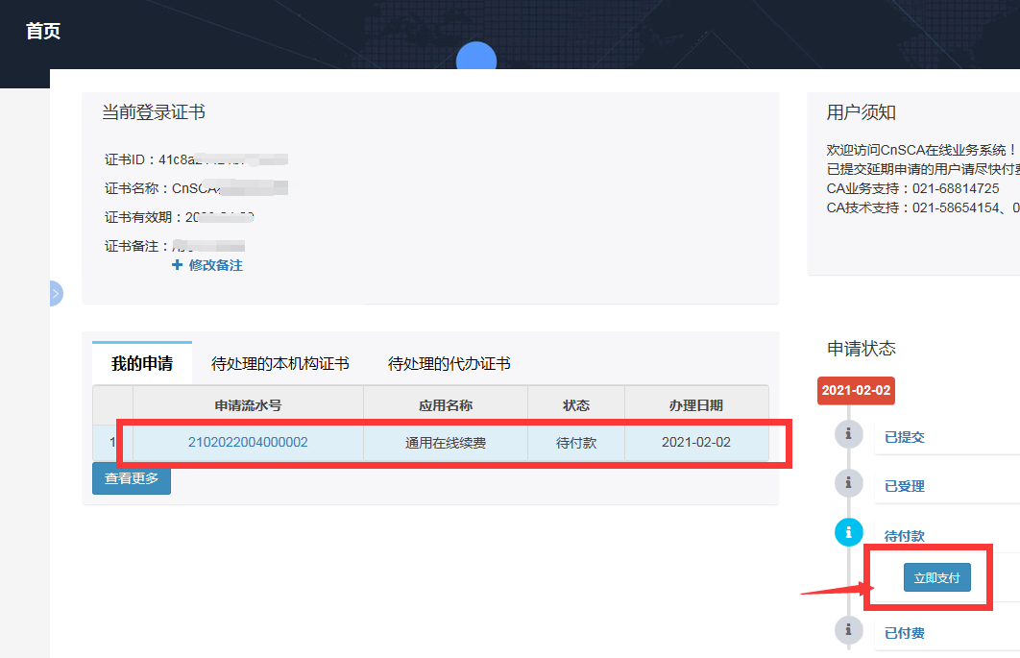
7.需要报销或付款凭证的用户，可从当前页面下载《续费/付费通知单》；
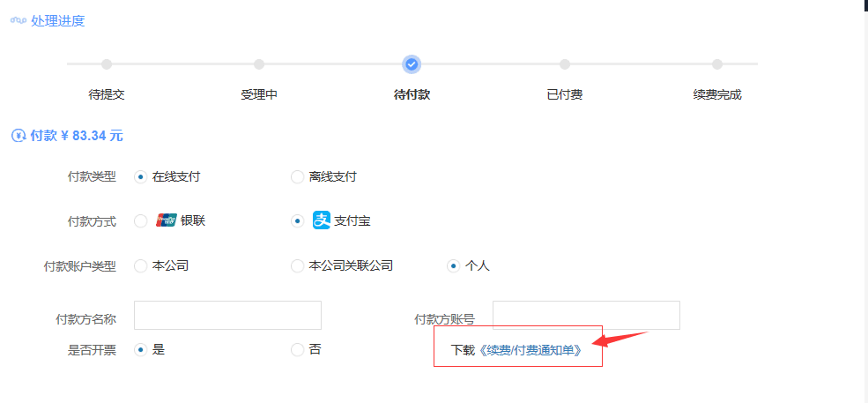
8.选择付款类型：
1）在线支付：可从页面提供的支付方式中选择“在线支付”“支付宝”“个人”“付款方名称”请填写支付宝实名认证的名字；“付款方账号”请填写支付宝对应的手机号或者邮箱
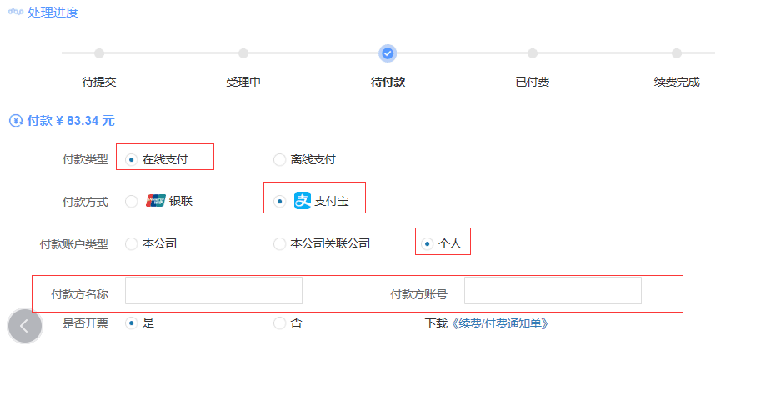
2）离线支付：公对公转账后请选择“离线支付”“本公司”付款方名称及付款方账号请对应付款凭证信息填写，并请上传付款凭证。
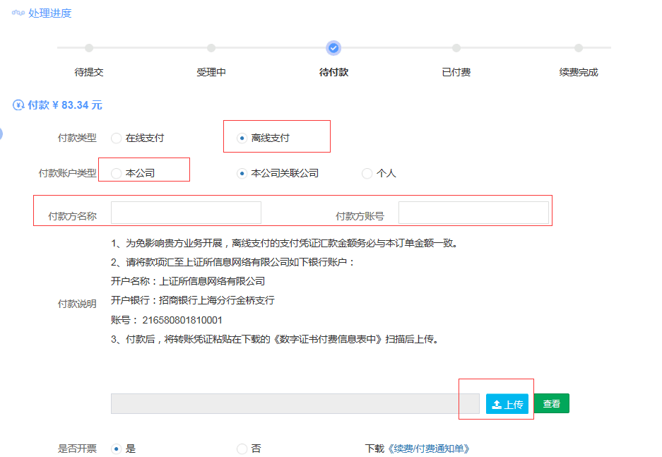
如本次转账的付款方为关联公司，请选择“离线支付”“本公司关联公司”付款方名称及付款方账号请对应填写关联公司的付款信息，并请上传付款凭证。
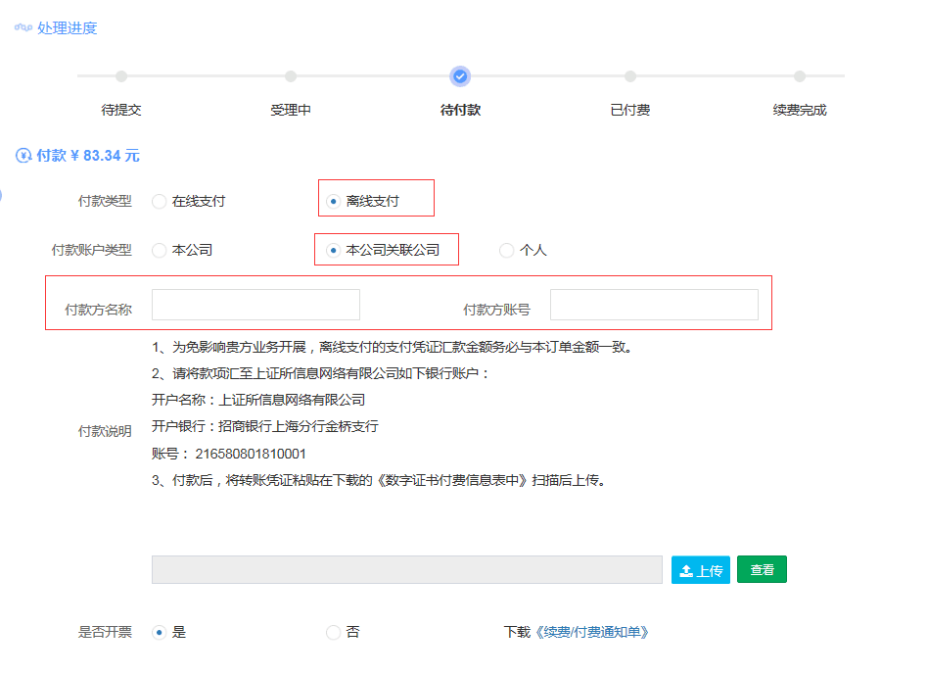

9.选择是否开票，需要开票的
1) 确认“开票须知”
2) 选择发票类型
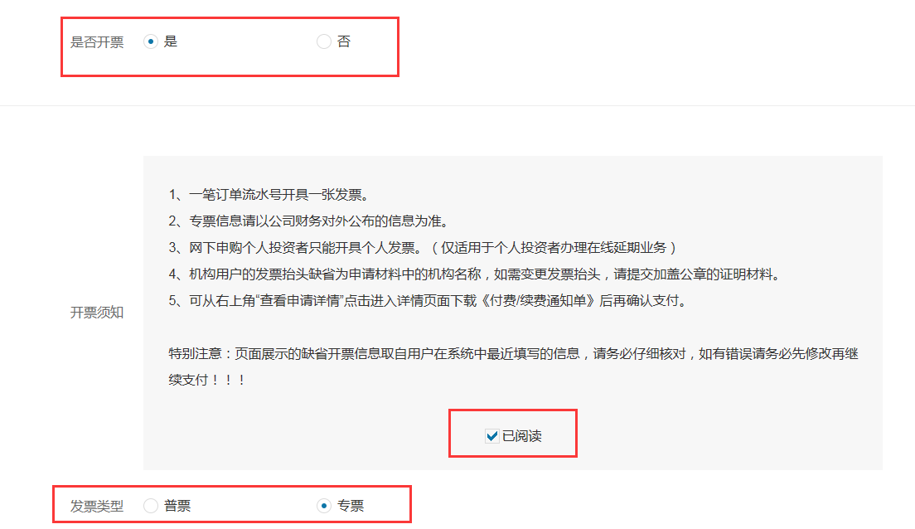
3) 按页面提示填写发票信息，对系统自动带出的发票内容一定要核对无误
4）填写/选择发票邮寄地址
5) 选择“去在线支付”或“确认离线支付”。非本公司账户付款，页面均会弹框“支付承诺”阅读无误后请点击“确认继续”。此承诺将作为本公司同意第三方付款依据。

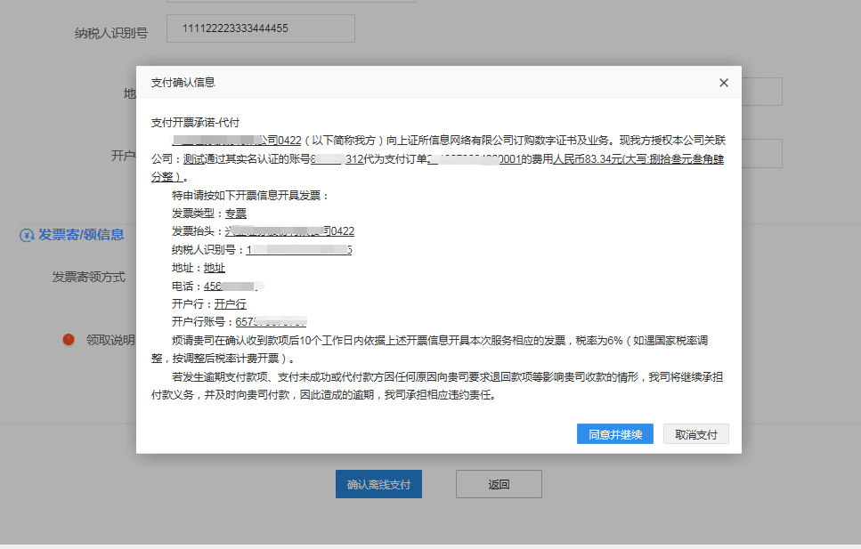
10.完成付款后，系统中证书的服务期可能延迟1到3个工作日更新。 如果证书由其他部门管理，请务必告知相关部门及时完成续费，以免影响办理其他证书业务。
11.确认不再继续使用的证书，请完成费用补缴后尽快按注销流程办理证书注销手续。证书一旦注销后不可恢复，需要使用证书办理业务的必须重新申请。
12.收费标准：
（1）每个证书服务费500元/年；如一次性支付超过三年服务费优惠为400元/年。
（2）不足整年的续费时间，一次性续费小于三年的按41.67/元/个/月计算，一次性续费大于等于三年的按33.33元/个/月计算，每月按30天计。

